 **Termómetros BT-06 y BT-10**

**Descripción:**

**Precisos y confiables.**



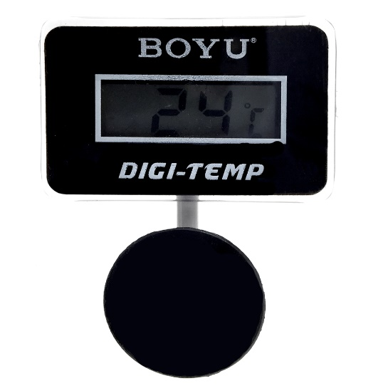Termómetro electrónico sumergible para medir la temperatura del agua en todo tipo de acuarios con gran precisión. Presenta un elegante y sencillo diseño que consiste en un display de cuarzo líquido de muy fácil lectura con tres dígitos y una resolución de 1ºC. Están alimentados con una pila incluida de 1.5v tipo botón (LR-44) que permitirá una larga autonomía, mientras que su empaque de gran calidad protege eficazmente sus componentes eléctricos de la humedad. Una ventosa permitirá fijar el termómetro en cualquier punto bajo la superficie del agua, arrojando lecturas reales de temperatura en sólo 15 minutos. Gracias a los componentes y acabados de alta calidad que ofrece este termómetro podremos disfrutar de un largo período de uso, obteniendo valiosa y confiable información por mucho tiempo.

**La temperatura en los acuarios:**

Mantener una temperatura adecuada y estable es una de las principales condiciones que necesitan todos los peces, plantas e invertebrados de acuario, incluso los que llamamos “de agua fría”. El motivo es que a diferencia de nosotros, estos organismos no pueden regular por sí mismos la temperatura de sus cuerpos, y siempre presentan una muy similar a la del agua donde se encuentran. Por otro lado, en sus medios naturales la temperatura no suele variar bruscamente, y están totalmente adaptados a la climatología local. Si mantenemos una temperatura demasiado baja los organismos desacelerarán o incluso detendrán su metabolismo, mientras que si la elevamos demasiado acelerarán este metabolismo en demasía, pudiendo llegar a colapsar su sistema. Otro factor ligado a la temperatura es el oxígeno disuelto, que descenderá notablemente con un incremento de esta, al disminuir su solubilidad en el agua. Esto naturalmente afecta a los peces y otros seres, que al tener una mayor temperatura necesitarán aún más oxígeno para abastecer su acelerado metabolismo. También hay que tener en cuenta que una temperatura inadecuada afectará el nivel de grasa en los tejidos, una baja tasa de crecimiento y otros síntomas asociados a anomalías en los procesos metabólicos. La consecuencia más inmediata de una temperatura inapropiada es sin lugar a dudas un aumento notable del estrés, que acaba por poner a prueba el sistema inmunitario de todos los organismos. Es muy frecuente observar todo tipo de parasitaciones e infecciones asociadas a una temperatura inadecuada, siendo las protozoarias como el punto blanco las más recurrentes en los peces.

Un cambio brusco de temperatura provocará un shock térmico en los pobladores de nuestro acuario, tanto si se trata de un incremento como de un descenso. Es por ello que en todos los acuarios se recomienda instalar un calentador de buena calidad y dotado de un termostato confiable, que nos pueda garantizar una temperatura suficientemente estable en el agua. Los termómetros BOYU de la línea BT cumplirán con las expectativas más exigentes en materia de confiabilidad, precisión y durabilidad. Para comprobar el perfecto desempeño de su dispositivo destinado calentar o enfriar el agua.

**GARANTÍA:**

INCLUSIONES:

* Este producto BOYU cuenta con un período de garantía de 90 días naturales contra cualquier falla de fabricación o desperfecto en alguno de sus componentes, atribuibles a su ensamble o proceso de fabricación.
* Este período comenzará a partir de la adquisición del producto, siendo validado únicamente por su correspondiente ticket de compra. Exija al establecimiento la entrega de su comprobante.
* Si detecta cualquier desperfecto o daño causado por defectos de los materiales o sus procesos de fabricación, deberá reportarlos a su proveedor en un período no superior a 3 días del incidente, mediante una foto y mostrarlos de forma directa a su proveedor. Las compensaciones aceptadas nunca superarán el valor comercial del aparato.
* La garantía relativa a componentes eléctricos estará sujeta a una previa revisión por parte del proveedor para poder descartar fallas por un mal uso o por variaciones de voltaje.

EXLUSIONES:

* Daños causados por inevitables desastres naturales.
* Cualquier alteración del número de serie del dispositivo.
* Cualquier daño causado por un uso, manipulación, instalación incorrecta o irresponsable de este producto.
* Ser utilizado para un fin distinto al que fue diseñado, o ser utilizarlo para emplearlo en otras atribuciones o líquidos ajenos a la acuariofilia.
* Daños causados durante el transporte y sus costos derivados del servicio de garantía, tanto los previos a su aprobación como los posteriores.
* Los daños producidos por la omisión o realización incorrecta de los procedimientos de instalación y mantenimiento descritos en su manual de instrucciones.
* La reparación de cualquier desperfecto o modificación realizada por cualquier persona no autorizada anulará de forma inmediata el período de garantía.
* **Esta garantía no incluye en ningún caso la batería LR44, ya que es considerado un repuesto consumible. (Es recomendable su comprobación en el momento de la compra).**

**MANUAL DE INSTRUCCIONES:**

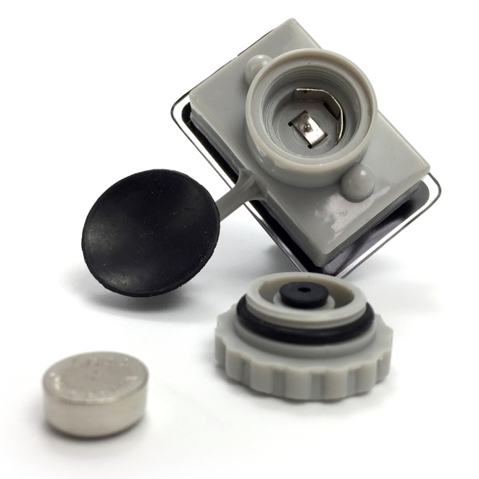

1. Saque el termómetro de su blíster y enjuáguelo brevemente con agua limpia.
2. Desenrosque la tapa y coloque la batería LR44 incluida. Observe la polaridad correcta (la cara con el símbolo “+” al frente) y enrosque la tapa firmemente usando sus dedos.
3. Seleccione un área dentro del acuario y bajo el agua, con suficiente circulación y lo más lejos posible del calentador o enfriador si los hubiera. Son preferibles las áreas de mayor acceso y fácil observación, como el cristal delantero del acuario o del sumidero. Una vez elegido el lugar, limpie la superficie donde se va a ubicar la ventosa y presiónela con cuidado para asegurar su fijación.
4. La ventosa está posicionada por defecto para colocar el termómetro en un vidrio posterior. Para colocar el termómetro en el vidrio delantero simplemente gire la ventosa 180 grados.
5. Espere al menos 15 minutos para obtener una lectura fiable de la temperatura de agua. Especialmente tras introducir el termómetro en el acuario tras un cambio de agua.
6. Para limpiarlo puede desmontarlo y frotarlo con un paño no abrasivo. Para eliminar incrustaciones calcáreas o de algas, puede sumergirlo en cloro diluido en agua al 50% y después enjuagarlo a conciencia para eliminar los restos de cloro.

**PRECAUCIONES:**

* Evite colocar la ventosa sobre superficies sucias, ya que disminuirán su efecto de vacío.
* Pasado un tiempo podrá observar que el display pierde contraste paulatinamente, pudiendo llegar a apagarse. El motivo es la carencia de energía en la batería. Considere remplazarla.
* Para remplazar la batería extraiga el termómetro del agua, límpielo y séquelo. A continuación, desenrosque con cuidado la tapa posterior y extraiga la batería. Observe la polaridad de esta para que coincida la nueva con el sentido del circuito. A continuación, revise que el empaque no esté sucio y enrosque de nuevo la tapa firmemente usando sus dedos.

**ATENCIÓN:**

**NO DESECHE LAS PILAS USADAS A LA BASURA DOMÉSTICA COMÚN. USE UN SERVICIO ESPECIALIZADO PARA RECOLECCION DE BATERIAS USADAS**